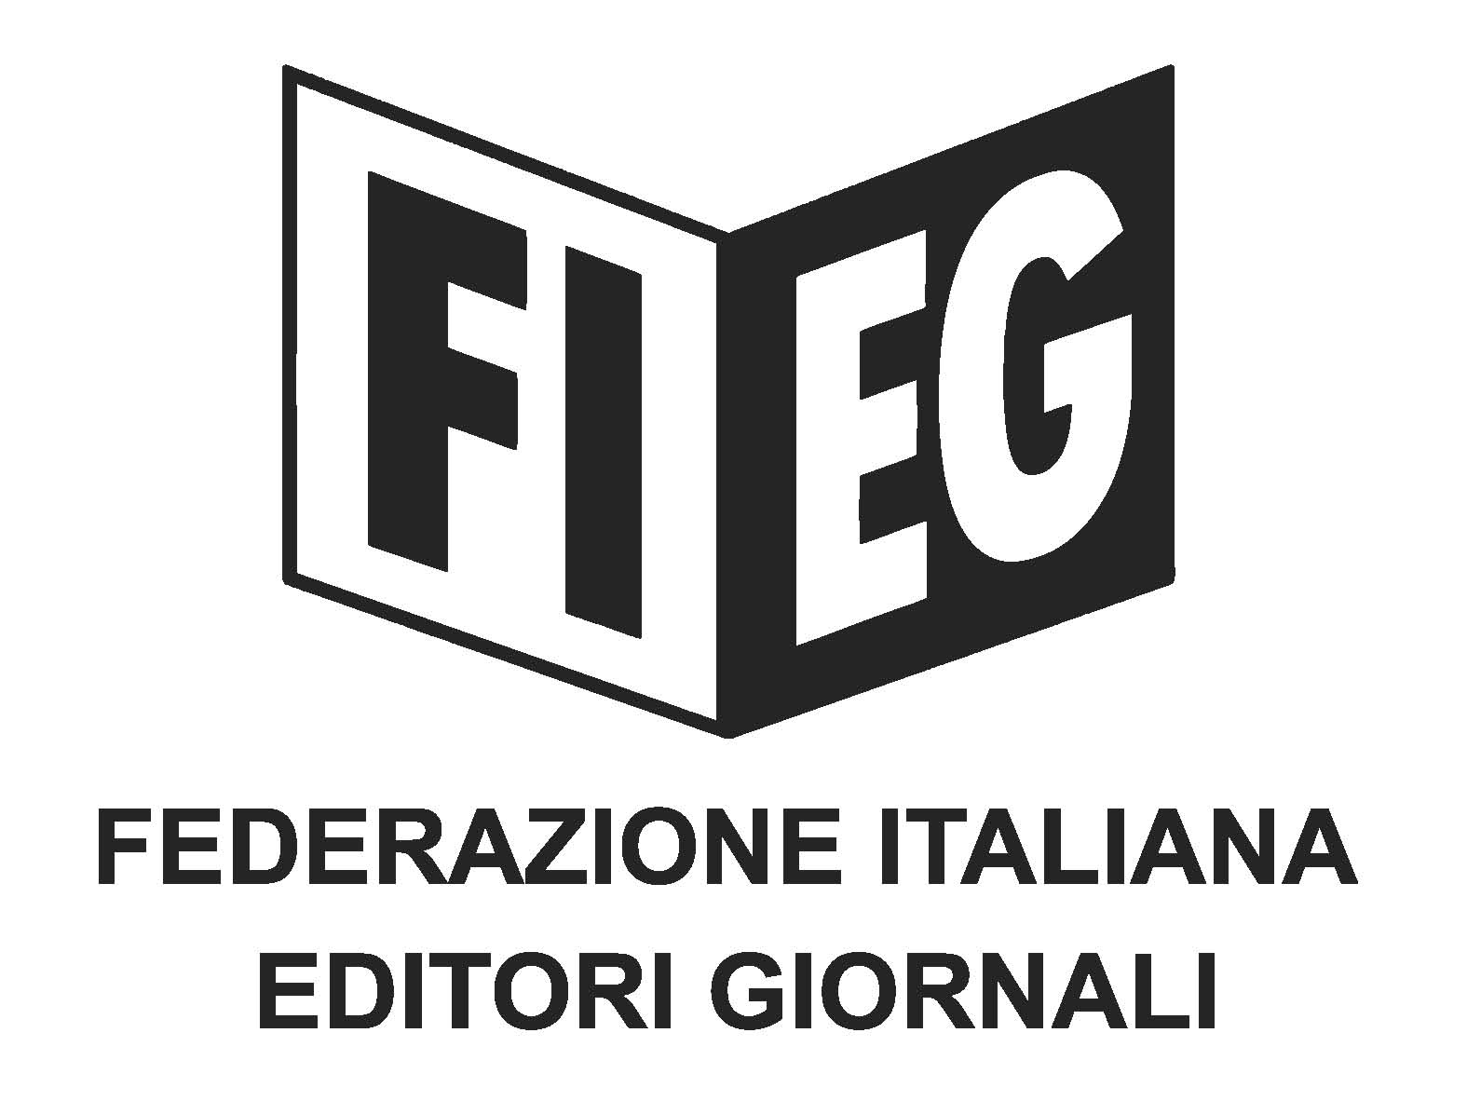

Comunicato stampa
FIEG - Audizione alla Camera: una legge per una informazione libera,
indipendente ed economicamente sostenibile

Misure di contrasto alla crisi già nella prossima legge di Bilancio

Roma, 1° ottobre 2024 - Si è svolta oggi, presso la Commissione Cultura della Camera, l’Audizione della Fieg – rappresentata dal Presidente, Andrea Riffeser Monti – sulla situazione attuale e le prospettive future dell’editoria.
Nel corso dell’audizione il Presidente Riffeser ha sottolineato la necessità di una nuova legge per l’editoria perché il settore è stato investito da importanti mutazioni tecnologiche con conseguenze significative sulle modalità di diffusione e di fruizione delle notizie.
“Negli ultimi anni abbiamo assistito all’esplosione del fenomeno dei social e al venir meno di ogni intermediazione giornalistica, con conseguenze a volte preoccupanti che spingono i governi, i parlamenti e i cittadini ad interrogarsi su ruolo e funzione degli strumenti dell’informazione. La nuova legge – ha affermato Riffeser – dovrà fornire gli strumenti per accompagnare e sostenere le imprese editrici e il settore nel passaggio al digitale, garantendo la sostenibilità economica dell'informazione di qualità e il necessario sostegno del pluralismo informativo, promuovendo il ricambio generazionale, favorendo la capillarità e la sostenibilità economica della rete di distribuzione e vendita della stampa, tutelando in maniera più efficace i produttori di contenuti, predisponendo un sistema di finanziamento delle campagne istituzionali e di comunicazione con l’utilizzo dei quotidiani e dei periodici su carta e su digitale”.
“Il cantiere per la riforma dell’editoria è aperto, ma – in attesa di una legge che tuteli il diritto dei cittadini a ricevere un’informazione di qualità e le imprese a produrla – chiediamo al Governo e al Parlamento di garantire già nella prossima legge di Bilancio risorse e strumenti che consentano al settore di contrastare l’aggravarsi della crisi”.

